Муниципальное бюджетное дошкольное образовательное учреждение
Детский сад № 5 «Пчелка»
городского округа город Октябрьский Республики Башкортостан

Сценарий праздника,
посвященное ко Дню Защиты детей

«Ох и Ах спешат к нам в гости»

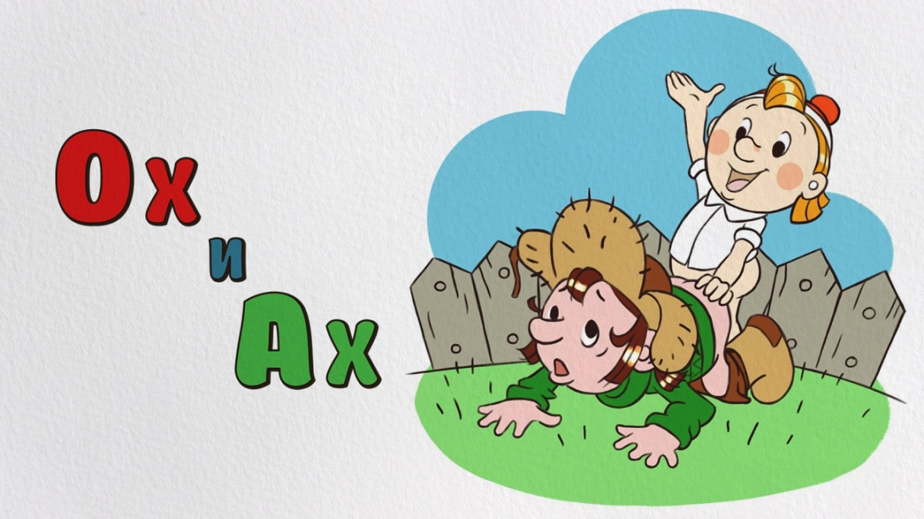

Подготовила: Тазеева Л.И.
музыкальный руководитель
Согласовано: старший воспитатель
_________Дударева И.А
Дата проведения:
«____»__________2022 г.

2021 – 2022 учебный год

Цель: Обогащение представлений детей о Дне Защиты детей посредством совместной музыкально – игровой деятельности.
Задачи
Обучающие:
- расширить представления детей о празднике – Дне защиты детей;
- способствовать формированию двигательной активности детей;
Развивающие:
- развивать быстроту, ловкость, умение работать в команде.
- укреплять физическое здоровье дошкольников, формировать привычку к здоровому образу жизни.
Воспитательные:
- продолжать формировать и воспитывать чувство товарищества, целеустремленность и взаимовыручку.
Действующие лица: Ведущая, Лето, Ох, Ах.
Оборудование: воздушные шарики, кубики, канат, воланчик, ракетка, корзинка, муляжи.

Ведущая: 1 июня – наступило лето!
И теплом июньским вся земля согрета.
1 июня – день больших затей –
День Защиты в мире маленьких детей!
Мы встречаем праздник лета,
Праздник солнца, праздник света!
Чтоб звенел веселый смех,
Детвора не плакала,
Светит солнышко для всех,
Светит одинаково.
Здравствуйте, ребята! Вы знаете, какой сегодня день? Сегодня первый день лета. Лето – пора каникул, отдыха, новых приключений и путешествий. А это значит, что мы с вами будем больше гулять, играть и веселиться, и конечно же встречать гостей! К тому же первый день лета – это праздник, называется он «День защиты детей».
Ребята, а вы любите праздники?
Дети: Дааа.
Ведущая: Тогда пусть звучит музыка, ведь без музыки праздник – не праздник! А мы буде петь и танцевать. Выходите все!
Исполняется песня «Лето»
Флешмоб
Ведущая: Молодцы, отлично справились!!!
Пусть будет радостно и весело у нас,
Начинаем веселиться, в добрый час!
Отдохните от забот,
Пусть улыбка к нам придет!
Хлопай, хлопай веселей
Лето к нам зовем скорей!
Под музыку выход Лето.
Лето: Мой вам привет, ребята – дошколята!
Я – Лето красное, я солнышком богато.
Его цветы в моем венке.
Любуйтесь все!
Ведущая: Здравствуй, здравствуй, наше лето!
Нам приятна встреча эта!
Любим лето загорать
Путешествовать, играть!
Лето: Тогда я вас приглашаю в путешествие, а путешествовать мы будем на самолете, как летчики!
Музыкальная игра «Летчики»
Лето: Молодцы ребята, вам понравилось путешествие?
Дети: Да!
Ведущая: Ребята, посмотрите, кто – то к нам сюда идут. Давайте посмотрим, кто это?
Под музыку на площадку входят Ох и Ах с рюкзаками на плечах. Ах, бодро шагая, поет веселую песенку про солнышко и лето. Ох, еле плетется сзади, глубоко вздыхает.
Ох (хнычет): Ну когда же мы дойдем до твоей чудесной полянкиииии….. И зачем я согласился идти в этот похоооодд!
Ах: Ну, посмотри, какой сегодня замечательный день – первый день лета! И мы почти пришли, (оглядывается по сторонам, не понимая, где находится). Не понимаю, куда это мы попали?
Ох (хнычет): Оооох, мы заблудились, я так и знал.
Ах (замечает, что вокруг много детей): Доброе утро! А не подскажете, куда мы попали?
Ведущая: Вы попали в детский сад
Очень много здесь ребят! А вы кто?
Ах: Я Ах!
Ох: а я Ох!
Ведущая: Очень приятно познакомиться! Добро пожаловать! А у нас сегодня праздник, и сегодня мы все собрались, чтобы отметить День защиты детей. Первый день лета. Присоединяйтесь к нам.
Наш праздник в полном разгаре. Но что бы он удался на славу, нам всем вместе надо установить правила поведения на весь день.
Если согласны кричите ДА! А не согласны – НЕТ!
Сегодня разрешается смеяться? – да,
Шутить, играть и кувыркаться? – да,
Толкаться, драться и кусаться? – нет,
Друг другу нежно улыбаться? – да,
Щипать друг другу, обзываться? – нет,
Гостей встречать и угощаться? – да!
С днем защиты, детвора! Крикнем празднику Ура! Ура! Ура!
Ну что ж, веселиться, так веселиться!
Лето: А чтоб было веселей поиграем мы скорей!
Аттракцион «Сороконожки»
(2 команды:1 игрок, держа в руке канат бежит до ориентира, оббегает его и бежит к команде, захватывая 2 игрока. Который также хватается за канат и т.д. вся команда, должна оббежать ориентир держась за канат. Выигрывает та команда, которая придет первая).
Лето: Молодцы!!!
Ведущая (обращается к Оху и Аху): Наши ребята очень любят лето. А вы любите лето?
Ах (с восторгом): Ах, лето! Жаркое солнышко! Море, птички, цветочки, жучки бабочки!
Ох (с ужасом): Ох лето! Жаркое солнышко! Я не люблю лето, я не люблю солнышко! Я как – то раз отправился на речку, уснул на берегу и получил солнечный удар. Теперь от солнца прячусь у себя дома.
Ведущая: А я знаю ребята, почему Ох не любит солнце. Потому что, он не любит активный отдых и не умеет правильно отдыхать. Давайте его научим, сыграем в игру.
Аттракцион «Донеси не урони»
(две команды: ракетка в руке, бегаем до ориентира, оббегаем и стараемся не уронить воланчик, передаем другому участнику, так пробегает вся команда).
Ведущая: А как весело и с пользой провести лето ты узнаешь, если отгадаешь наши загадки!
1.Он бывает баскетбольный,
Волейбольный и футбольный.
С ними играют во дворе,
Интересно с ним в игре.
Скачет, скачет, скачет
Ну конечно это - (мячик)
Ох: Зайчик! Нет?
Дети: Мяч.
2. Я его кручу рукой,
И на шеи и ногой,
И на талии кручу,
И ронять я не хочу – (Обруч)
Ох: Этой мой ключик! Вот он! Что нет?
Дети: Обруч.
3. Воздух режет ловко – ловко,
Палка справа, слева палка,
Ну а между них веревка
Это длинная – (скакалка)
Ох: ох, я даже не знаю, что это такое!
Дети: Скакалка.
4. Вихрем вольным я лечу,
Еду так, как захочу.
Жаль, сиденья нет в помине
В этой новенькой машине.
Все равно я очень рад,
Мчит вперед мой ….
Ох: Знаю, знаю это мой самокат!
Ах: Молодец, Ох наконец ты отгадал. Лето нужно проводить по спортивному, тогда и солнышко тебе первым другом будет!
Лето: Ребята, а что вы еще любите делать летом?
Ответы детей
Ведущая: А еще в корзинку ягод, сочных, красненьких набрать.
Эстафета «Собери ягоды в корзинку»
(две команды: 2-е участников на самокатах беру ягодку на старте доезжают до корзины – ориентира, кладут туда ягодку и едут назад, передают самокат следующему участнику. В чей команде больше ягод, та выиграла).
Ох: Как здорово, мне даже весело стало.
Ах: Вот и хорошо, а еще летом из песка замки можно строить.
Ох: Как это?
Ах: А вот ребята тебе сейчас и покажут.
Аттракцион «Замок из кубиков»
(2 команды: участник берет кубик и бежит до обозначенного места, начиная выкладывать замок и так каждый участник. В конце: у кого лучше получилось построить).
Ах: Ах, как же весело у вас в детском саду! Мы очень рады, что попали к вам н праздник!
Ох: Спасибо вам, ребята! Вы меня многому научили, и это лето я постараюсь провести с пользой.
Лето: Вот и хорошо! Завершается праздник детства, но мы с вами не прощаемся, ведь я буду с вами целых три месяца. Впереди вас ждет еще много увлекательных приключений.
Ох и Ах: До свидания друзья, до новых встреч!
Лето: Сияйте, улыбки, солнцем согреты.
Мира и счастья вам, наши дети!
Праздник весёлый удался на славу,
Я думаю, всем он пришелся по нраву.
Звучит музыка, Лето угощает детей фруктами, прощается, уходит.
Ведущая: Наш праздник завершается, но мы грустить не будем!
Пусть будет мирным небо на радость добрым людям!
Пусть дети на планете живут, забот не зная,
На радость папам, мамам, скорее подрастая.

